Apstiprinu
Daugavpils pilsētas pašvaldības iestādes

“ Komunālās saimniecības pārvalde” vadītāja vietnieks

________personiskais paraksts__A.Džeriņš

Daugavpilī, 2018.gada 14.decembrī

Daugavpils pilsētas pašvaldības iestāde „Komunālās saimniecības pārvalde”

uzaicina potenciālos pretendentus uz līguma piešķiršanas tiesībām

Esošā nožogojuma demontāža, jauna piegāde un uzstādīšana Varšavas ielā 1B, Daugavpilī (zemes gabalā ar kadastra Nr.05000049102)
ID Nr.DPPI KSP 2018/118N

1. Uzaicinājuma pamatojums: Publisko iepirkumu likuma 11.panta sestā daļa, ja kopējā paredzamā līgumcena ir mazāka par 20 000 euro publiskiem būvdarbu līgumiem un mazāka par 10 000 euro publiskiem pakalpojumu līgumiem, tad pasūtītājs ir tiesīgs nepiemērot šo likumu. Sludinājums tiek publicēts pēc brīvprātības principa izpildot likuma “Par valsts un pašvaldību finanšu līdzekļu un mantas izšķērdēšanas novēršanu” prasības.

2. Pasūtītājs:
Pasūtītāja nosaukums | Daugavpils pilsētas pašvaldības iestāde „Komunālās saimniecības pārvalde”
Adrese | Saules iela 5a, Daugavpils, LV-5401
Reģ.Nr. | 90009547852
Kontaktpersona | Oksana Grigorjeva
Tālruņa Nr. | 65476321. Mob.29800308 (Tehniskajos jautājumos), juridiskos 65476474
Faksa Nr. | 65476318
Darba laiks | Pirmdiena | No 08.00 līdz 12.00 un no 13.00 līdz 18.00
 | Otrdiena, Trešdiena, Ceturtdiena | No 08.00 līdz 12.00 un no 13.00 līdz 17.00
 | Piektdiena | No 08.00 līdz 12.00 un no 13.00 līdz 16.00
3.Paredzamā līgumcena: līdz EUR 12 395,00 bez PVN.
4.Tehniskā specifikācija: pielikums nr.2.
5.Līguma izpildes termiņi: 60/sešdesmit/ dienu laikā no līguma noslēgšanas dienas.
6. Nosacījumi dalībai iepirkuma procedūrā:
6.1. Pasūtītājs izslēdz pretendentu no dalības procedūrā jebkurā no šādiem gadījumiem:
1) pasludināts pretendenta maksātnespējas process (izņemot gadījumu, kad maksātnespējas procesā tiek
piemērots uz parādnieka maksātspējas atjaunošanu vērsts pasākumu kopums), apturēta tā saimnieciskā
darbība vai pretendents tiek likvidēts;
2) pretendentam Latvijā vai valstī, kurā tas reģistrēts vai kurā atrodas tā pastāvīgā dzīvesvieta, ir nodokļu
parādi, tajā skaitā valsts sociālās apdrošināšanas obligāto iemaksu parādi, kas kopsummā kādā no valstīm
pārsniedz 150 euro;
3) nav iesniegti kādi no 7.punktā pieprasītiem dokumentiem.
7. Pretendenta iesniedzamie dokumenti:
  - Pretendenta pieteikums dalībai aptaujā, kas sagatavots atbilstoši 1. pielikumā norādītajai formai.
  - Dokuments, tā kopija vai Uzņēmumu reģistra izziņa par Pretendenta likumiskā pārstāvja vai pilnvarotās personas pilnvarojumu parakstīt iesniegto piedāvājumu un slēgt iepirkumu līgumu. Ja iepirkumu līgumu parakstīs cita persona, jāpievieno attiecīgs šīs personas pilnvarojums.
7.3.Latvijas Republikas Uzņēmuma reģistra vai līdzvērtīgas iestādes citā valstī izsniegtas reģistrācijas
apliecība vai izziņa, kas apliecina, ka Pretendents reģistrēts likumā noteiktajā kārtībā (kopija). Ja piedāvājumu iesniedz piegādātāju apvienība, tad visu uzrādīto apvienības dalībnieku komersanta reģistrācijas apliecību kopijas. Par Latvijā reģistrētu pretendentu informācijas tiks iegūta no Latvijas Republikas Uznēmumu reģistra.
7.4.Pretendents ir reģistrēts Latvijas Republikas Būvkomersantu reģistrā Tehniskajā specifikācijā minēto darbu veikšanai saskaņā ar Būvniecības likuma noteikumiem un Ministru kabineta 2014.gada 25.februāra noteikumiem nr.116 „Būvkomersantu reģistrācijas noteikumi” vai līdzvērtīgā reģistrā ārvalstī, ja reģistrācija paredzēta. Par Latvijā reģistrētu pretendentu informācijas tiks iegūta no Būvniecības Informācijas Sistēmas (BIS).
7.5.Pretendentam (personu apvienībai) iepriekšējo piecu gadu laikā (2013. – 2017.gadā, ieskaitot 2018.gada periodu) jābūt pieredzei iepirkuma priekšmetā un tehniskajā specifikācijā minēto līdzīgo darbu veikšanā. Lai apliecinātu pieredzi, tabulā norādīt informāciju par līgumiem, kas atbilst iepriekš minētajām prasībām:
N.p. k. | Objekta nosaukums, adrese | Līguma izpildes termiņš | Darbu apraksts līgumā, kas raksturo prasīto pieredzi | Pasūtītājs, kontaktpersona,  tālrunis | Līgumcena (EUR, bez PVN)
1.
2.
3.(n)
Pieredze apliecināma ar pabeigtiem objektiem uz piedāvājuma iesniegšanas brīdi. Ja piedāvājumu iesniedz personu apvienība, tad visu personas apvienības dalībnieku pieredze uzrādāma kopā.
7.6. Informācija par pretendenta, personu grupas dalībnieku, uzrādīto apakšuzņēmēju personālu, kurš paredzēts attiecīgo darbu veikšanai:
Speciālisti  (norādīt piesaisti līgumā paredzamajiem darbiem) | Vārds Uzvārds | kvalifikācijas apliecinoši dokumenti | Pieredze objektos (gados) | Darba vieta
1.
2.
3. (n)
n+1
7.7.Pretendenta piedāvātā atbildīgā būvdarbu vadītāja profesionālās kvalifikācijas apliecinošs dokuments (piestādīt sertifikātu kopijas).
7.8.Pretendentam ir jānodrošina darbu vadītāja profesionālās civiltiesiskās atbildības apdrošināšana saskaņā ar Ministru kabineta 2014.gada 19.augusta noteikumiem nr.502 “Noteikumi par būvspeciālistu un būvdarbu veicēju civiltiesiskās atbildības obligāto apdrošināšanu”.
7.9. Jābūt civiltiesiskās atbildības apdrošināšanas polisei par Pasūtītājam un trešajām personām nodarīto zaudējumu 10 % apmērā no iesniegtā piedāvājuma vērtības vai apdrošināšanas sabiedrības apliecinājums par iespēju apdrošināt pretendenta civiltiesisko atbildību no iepirkuma līguma noslēgšanas brīža uz darbu izpildes termiņu.
7.10. Apliecinājums, ka Pretendentam ir pieejams personāls, instrumenti, iekārtas un tehniskais aprīkojums, kas pretendentam būs nepieciešams iepirkuma līguma izpildei atbilstoši visām tehniskās specifikācijās minētajām prasībām.
7.11. Finanšu piedāvājums, kas sagatavots atbilstoši 3. pielikumā norādītajai formai. Papildus pretendents pievieno izmaksu tāmi, kas sagatavota ievērojot LBN 501 – 17 „Būvizmaksu noteikšanas kartība” un PVN 142.p.6., Tehnisko specifikāciju, iekļaujot tajā visas saistītās izmaksas.
8.Piedāvājums jāievieto slēgtā aploksnē vai cita veida necaurspīdīgā iepakojumā (kastē vai tml.) tā, lai tajā iekļautā informācija nebūtu redzama un pieejama līdz piedāvājumu atvēršanas brīdim.
8.1. Uz aploksnes (iepakojuma) jānorāda:
8.1.1. Pretendenta nosaukums un adrese;
8.1.2.Pasūtītāja nosaukums un adrese, Uzaicinājuma identifikācijas numurs ID Nr.DPPI KSP 2018/118N.
8.1.3.norāde „Neatvērt pirms piedāvājumu atvēršanas sanāksmes”.
9.Piedāvājuma izvērtēšanas kritēriji – piedāvājums ar viszemāko cenu. Pasūtītājs no atbilstošajiem piedāvājumiem izvēlas piedāvājumu ar viszemāko cenu un attiecīgo Pretendentu atzīst par uzvarētāju.
10.Pasūtītājs 2 (divu) darbdienu laikā pēc lēmuma pieņemšanas ievieto lēmumu Daugavpils pašvaldības mājas lapā www.daugavpils.lv.
11.Piedāvājums iesniedzams līdz 2018.gada 18.decembrim plkst.11.00 pēc adreses Daugavpils pilsētas pašvaldības iestādē „Komunālās saimniecības pārvalde”, Saules ielā 5A, Daugavpilī, 2.stāvā, 223.kab.(juristei).

12.Pielikumi:
Pielikums Nr.1. Pieteikums.
Pielikums Nr.2. Tehniskā specifikācija.
Pielikums Nr.3. Finanšu piedāvājuma veidne.

Pielikums nr.1
PIETEIKUMS PAR PIEDALĪŠANOS APTAUJĀ

Daugavpils pilsētas pašvaldības iestādei „Komunālās saimniecības pārvalde”,
Saules iela 5A, Daugavpils

Esošā nožogojuma demontāža, jauna piegāde un uzstādīšana Varšavas ielā 1B, Daugavpilī (zemes gabalā ar kadastra Nr.05000049102)
ID Nr.DPPI KSP 2018/118N

Pretendents [pretendenta nosaukums], reģ. Nr. [reģistrācijas numurs], [adrese], tā [personas, kas paraksta, pilnvarojums, amats, vārds, uzvārds] personā, ar šā pieteikuma iesniegšanu:

1.piesakās piedalīties aptaujā;
2.apņemas ievērot uzaicinājuma prasības;
3.apņemas (ja Pasūtītājs izvēlējies šo piedāvājumu) slēgt līgumu un izpildīt visus līguma pamatnosacījumus;
4.apliecina, ka ir iesniedzis tikai patiesu informāciju.

Pretendents
Reģistrācijas Nr.
Adrese:
Kontaktpersona
Kontaktpersonas tālr./fakss, e-pasts
Bankas nosaukums, filiāle
Bankas kods
Norēķinu konts
Vārds, uzvārds*
Amats
Paraksts
Datums
Zīmogs
* Pretendenta vai tā pilnvarotās personas vārds, uzvārds

Pielikums nr.2
TEHNISKĀ SPECIFIKĀCIJA

TEHNISKĀ SPECIFIKĀCIJA

Esošā nožogojuma demontāža, jauna piegāde un uzstādīšana Varšavas ielā 1B, Daugavpilī (zemes gabalā ar kadastra Nr.05000049102)
- Uzdevums:
Veikt esošā nožogojuma demontāžu, jauna piegādi un uzstādīšanu Varšavas ielā 1B (izvietojums saskaņā ar shēmu Nr.3) zemes gabalā ar kadastra Nr.05000049102, Daugavpilī.

- Darba apjoms:
Nr.p.k. | Darbu nosaukums | Mērv. | Daudzums
1. | Demontāžas darbi:
1.1. | Betona stabu un pamatņu demontāža un utilizācija, | gab | 65
1.2. | metāla žoga paneļu demontāža un utilizācija | gab | 64
1.3. | celmu frēzēšana ≈Ø700mm | gab | 2
2. | Paneļu žoga montāža:
2.1. | Paneļu montāža 3D-4 2500x1530mm H, pārklājums: cinkots + pulverkrāsots, zaļa krāsa (RAL6005), acs izmērs 50x200 mm, stieples diametrs 4mm | gab. | 68.00
3. | Stabu montāža ar betonēšanu:
3.1. | Stabu montāža ar betonēšanu 60x40x2300 mm H, abpusēji cinkots + pulverkrāsots, zaļā krāsa (RAL6005) ar vāciņiem un stiprinājumiem | gab. | 70.00
4. | Labiekārtošanas darbi:
4.1 | Apzaļumošanas (labiekārtošanas) darbi (t.sk. melnzeme, sēklas) | m2 | 170.00

- Īpašie noteikumi:
  - Darba uzdevumā norādītais apjoms ir maksimāls;
  - Samaksa – pēc faktiski izpildītiem darbiem.
  - Pirms darbu uzsākšanas Izpildītājam ir pienākums precizēt objekta izvietojumu esošajā teritorijā, saskaņot darbu veikšanu ar pazemes tīklu un komunikācijas īpašniekiem;
  - Metāla žoga augstums: 1530mm;
  - Metāla žoga garums: 170m;
  - Metāla tikla veids: 3D-4 (Att. Nr1);
  - Metāla tikla acs izmērs: 50x200mm;
  - Žoga metāla tikla un stabu pretrūsas apstrādes veids: karsta cinkošana un pulvērkrāsošana;
  - Žoga metāla tikla un stabu krasas tonis: Zaļa RAL 6005;
  - Aizliegts bojāt esošos piebraucamos ceļus, ietves un/vai pieguļošo teritoriju;
  - Par pielietoto materiālu, izpildīto darbu kvalitāti atbild pretendents;
  - Pasūtītājam ir tiesības veikt kontroles pārbaudes un uzmērījumus, kā arī kontrolēt pretendenta darbu izpildi;
  - Pēc būvdarbu pabeigšanas objektā būvobjektam pieguļošo teritoriju atjaunot sākotnējā vai labākā stāvoklī;
  - Objekta apsardze un materiālu drošība darbu izpildes gaitā ir Pretendenta pienākums, kas jāparedz piedāvājuma cenā;

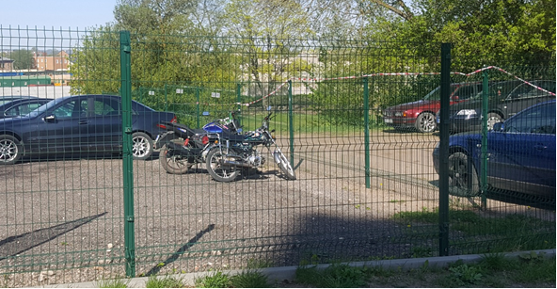
Attēls Nr.1. Metāla tikla veids: 3D-4.

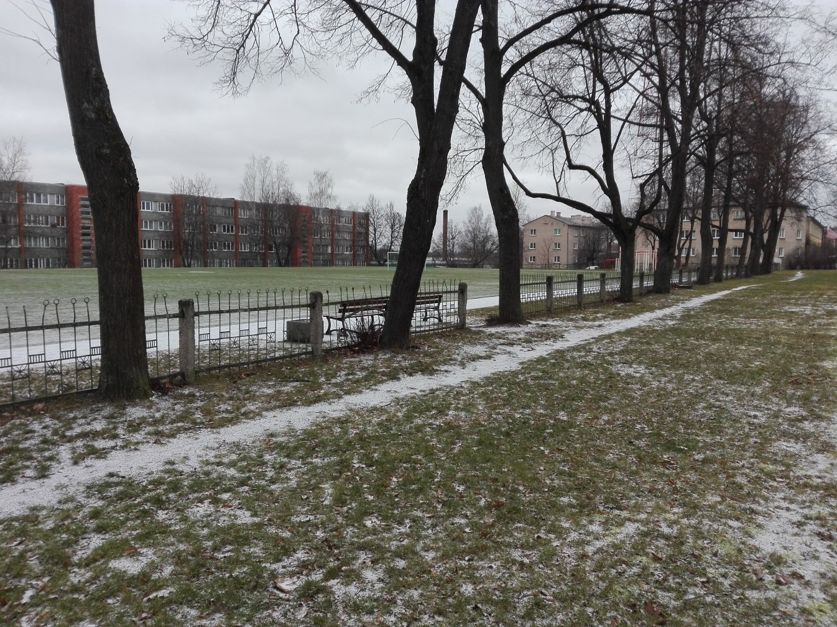
Attēls Nr.2. Esošais demontējamais žogs.

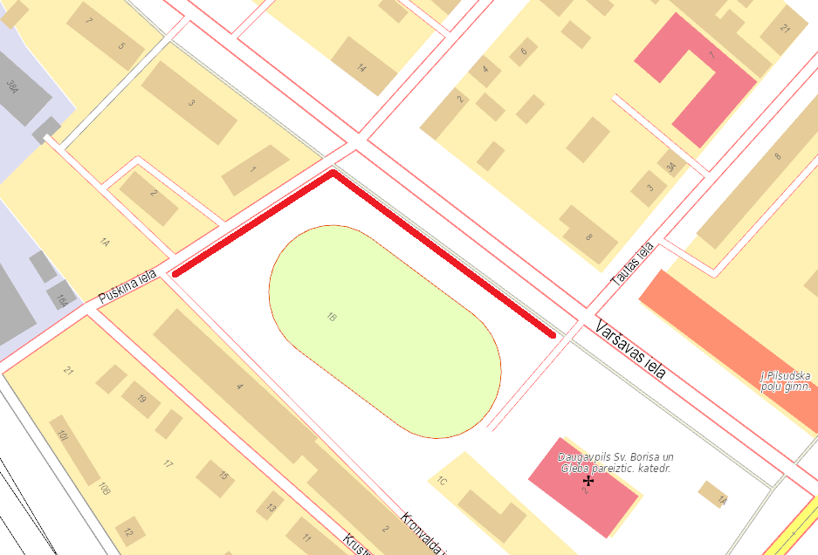

Attēls Nr.1. Žoga izvietojuma shēma.

4. Darbu izpildes termiņš: 60 dienu laikā no līguma parakstīšanas datuma;
5. Garantijas termiņš: 24 mēneši.

Sagatavoja:
DPPI “KSP”
Komunālinženieris O. Krukovskis

Saskaņoja:
DPPI “KSP”
Tehniskas nodaļas vadītāja O. Grigorjeva

Pielikums nr.3

FINANŠU PIEDĀVĀJUMS

Kam: | Daugavpils pilsētas pašvaldības iestādei „Komunālās saimniecības pārvalde”, Saules ielā 5A, Daugavpils, LV-5401, Latvija
Pretendents vai piegādātāju apvienība:
Adrese:
Kontaktpersona, tās tālrunis, fakss un e-pasts:
Datums:
Pretendents vai piegādātāju apvienība Bankas rekvizīti:
Piedāvājam veikt: Esošā nožogojuma demontāžu, jauna piegādi un uzstādīšanu Varšavas ielā 1B, Daugavpilī (zemes gabalā ar kadastra Nr.05000049102) saskaņā ar 2018.gada 14.decembra uzaicinājuma nosacījumiem par piedāvājuma cenu:

Cena EUR bez PVN (cipariem un vārdiem)

Mēs apliecinām piedāvājumā sniegto ziņu patiesumu un precizitāti.

Ar šo mēs apstiprinām, ka esam iepazinušies ar uzaicinājuma” Esošā nožogojuma demontāža , jauna piegāde un uzstādīšana Varšavas ielā 1B, Daugavpilī (zemes gabalā ar kadastra Nr.05000049102)”, ID Nr.DPPI KSP 2018/118N nosacījumiem un tam pievienoto dokumentāciju, mēs garantējam sniegto ziņu patiesumu un precizitāti.
Apņemamies (ja Pasūtītājs izvēlēsies šo piedāvājumu) slēgt iepirkuma līgumu un izpildīt visus līguma nosacījumus.

Mēs piekrītam visām uzaicinājumā izvirzītajām prasībām.

Pretendenta pārstāvis:
(amats, paraksts, vārds, uzvārds, zīmogs)

